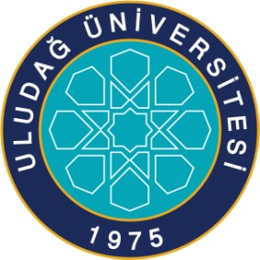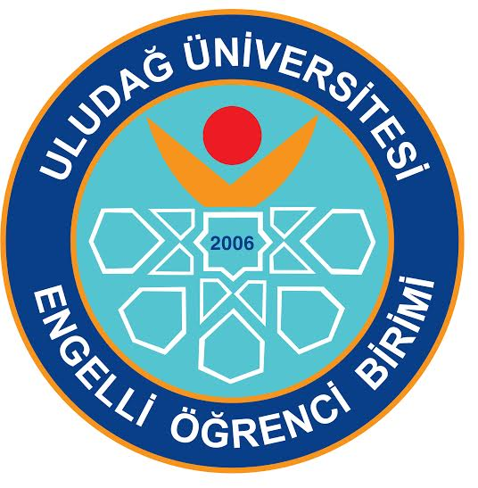

“ GÖNÜLLÜ BULUŞMASI ”

Barış Manço Kültür Merkezinde gerçekleşecek olan “ENGELLİLERDE ÇALIŞMA HAYATI “ adlı seminere katılım sonrası, “Engelsiz Uludağ” gönüllüleri ile değerlendirme toplantısı gerçekleştirecektir.
Gönüllümüz olmak isterseniz davetlisiniz!

Yer : BARIŞ MANÇO Kültür merkezi
Tarih : 31 Mart 2018
Saat : 11: 30 -14:00

EOB Ofis: Merkez kampus Mediko- sosyal binası içinde
e-mektup: engelsiz@uludag.edu.tr
Tel: 0 224 294 02 01
http://www.facebook.com/EngelsizUludag

“Engelleri Aşacaksak, Birlikte Başaracağız!”

